Консультация для родителей

«Здоровый образ жизни всей семьи».

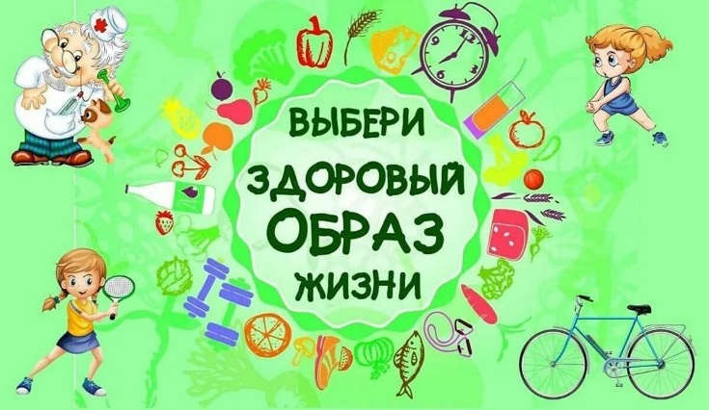

Подготовила воспитатель: Камышникова Татьяна Анатольевна

Забота о здоровье ребенка является самой важной задачей на сегодняшний день. Здоровый и развитый ребенок обладает хорошей сопротивляемостью организма к вредным факторам среды и устойчивостью к утомлению, социально и физиологически адаптирован.

Мы, воспитатели, следим за правильной осанкой, проводим физминутки, закаливающие мероприятия, такие как ежедневные прогулки, утренние гимнастики, бодрящая гимнастика. Но этого всего очень мало. Здоровый образ жизни формируется в семье. Каждый родитель хочет видеть своих детей здоровыми и счастливыми, но далеко не все задумываются о том, как сделать, чтобы их дети жили в ладу с собой, с окружающим миром, с людьми. А между тем секрет этой гармонии прост - здоровый образ жизни. Он включает в себя и поддержание физического здоровья, и правильное питание, и радостное ощущение своего существования в этом мире, и стремление оказать помощь тем, кто в ней нуждается.

Что же могут сделать родители для приобщения детей к здоровому образу жизни?

• Прежде всего, необходимо активно использовать свободное время для повышения двигательной активности всех членов семьи (прогулки на свежем воздухе, желательно подальше от городского шума и загазованности, утренняя гимнастика, подвижные игры, занятия со спортивным оборудованием).

• Очень важно соблюдать строго режим дня, установленный в детском саду.

• Ребенку необходим спокойный, доброжелательный психологический климат.

Ссоры в присутствии ребенка в одних случаях способствуют возникновению у него невроза, а в других усугубляют уже имеющиеся нарушения нервной системы. Все это существенно снижает защитные возможности детского организма. Наше раздражение механически переходит и на ребенка.

• Организация полноценного питания – включение в рацион продуктов, богатых витаминами А, В, С и Д, минеральными солями (кальцием, фосфором, железом, магнием, медью, а также белком. Все блюда для детей желательно готовить из натуральных продуктов, нерафинированных, без добавок и специй и консервантов. Чаще включать в рацион детей творог, гречневую и овсяную каши. Немаловажное значение имеет режим питания, то есть соблюдение определенных интервалов между приемами пищи.

• У детей важно формировать интерес к оздоровлению собственного организма. Чем раньше ребенок получит представление о строении тела человека, узнает о важности закаливания, движения, правильного питания, сна, тем раньше он будет приобщен к здоровому образу жизни. Если же ребенка насильно принуждают заниматься физкультурой, а также соблюдать правила гигиены, то ребенок быстро теряет интерес к этому.

• Тяжелые последствия для здоровья ребенка имеют травмы и несчастные случаи. Необходимо дома оградить ребенка или научить правильно пользоваться предметами, которые могут представлять опасность для жизни ребенка? Ведь дети очень любознательны и во всем стараются подражать нам, взрослым. Они могут включать электронагревательные приборы, любят играть с мелкими предметами.

Замечено: в тех семьях, где взрослые болеют мало, и дети, как правило, здоровы.

Чем больше мы будем ребенку показывать и рассказывать о здоровье, тем лучше для его развития.

Предлагаем Вам поддержать работу детского сада и внедрять здоровый образ жизни в семью.

Помните, здоровье ребенка в ваших руках!